ГБПОУ «Донецкий горный технологический техникум»

Книжная выставка
«ВСЕ НАЧИНАЕТСЯ с СЕМЬИ»,
посвященная международному
дню семьи
(15 мая)

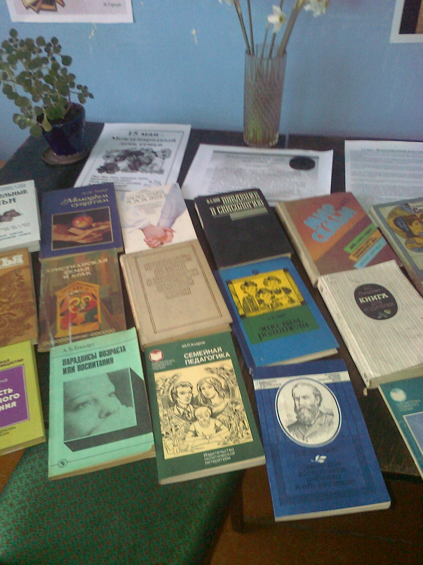

Цель выставки: популяризация литературы, культурно-эстетическое воспитание студентов, привитие семейных ценностей

Разработчик: библиотекарь Бондаренко С.Б.

15 мая во всем мире отмечается Международный день семей. Суть праздника заключается в том, чтобы еще раз отметить, какую важную роль семья играет в жизни общества. Ведь человек начинается с семьи: именно в ней закладываются основы личности. Ребенок перенимает черты родителей, братьев и сестер, бабушек и дедушек, наследует их принципы и взгляды на жизнь. Праздник в честь семей был учрежден генеральной ассамблеей ООН с целью обратить внимание общественности на проблемы и трудности, с которыми сталкиваются семьи по всему миру.

Предлагаем Вашему вниманию книжную выставку, посвященную этому событию.

Опись литературы:
- Разумихина Г. Мир семьи
- Хрестоматия по этике и психологии семейной жизни./ Сост. И.В.Гребенщиков
- Кушнирук Ю. Здравствуйте, молодожены
- Афанасьева Т. Семья
- Ходаков Н. Молодым супругам
- Умом и сердцем. Мысли о воспитании.
- Кон И. Введение в сексологию
- Стиннет Ник и Ненси, Бим Джо и Элис. Замечательные семьи
- Дубровицкий И. Под крышей дома твоего
- Хорват Ф. Любовь, материнство, будущее
- Макаренко А. Книга для родителей
- Пинт А. Это вам, родители
- Христианская семья и брак. Духовные чтения
- Пича В. Радость семейного общения
- Боссарт А. Парадоксы возраста или воспитания
- Овчинникова И. Родительское счасье
- Азаров Ю. Семейная педагогика
- Лесгафт П. Семейное воспитание ребенка и его значение

